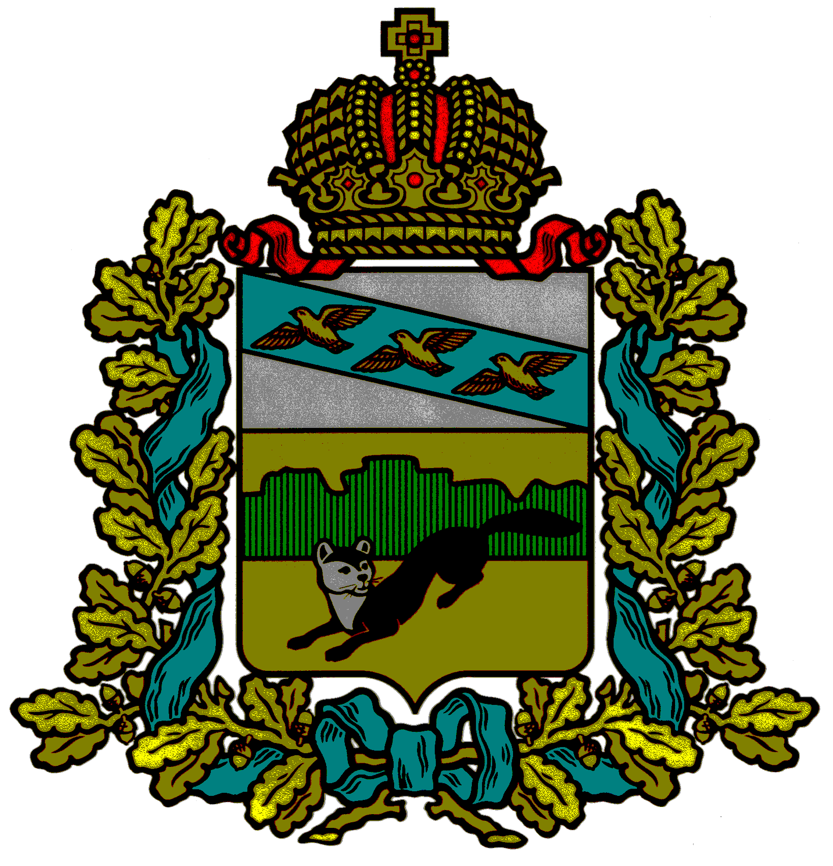
ПРЕДСТАВИТЕЛЬНОЕ СОБРАНИЕ
БОЛЬШЕСОЛДАТСКОГО РАЙОНА
КУРСКОЙ ОБЛАСТИ

Р Е Ш Е Н И Е

от «13 » сентября 2022 года № 19/131-4

О принятии недвижимого имущества
из собственности муниципального образования
«Саморядовский сельсовет» Большесолдатского
района Курской области в собственность
муниципального района «Большесолдатский
район» Курской области

В целях реализации Федерального закона от 27 мая 2014 года №136-ФЗ «О внесении изменений в статью 26.3 Федерального закона «Об общих принципах организации законодательных (представительных) и исполнительных органов государственной власти субъектов Российской Федерации» и Федеральный закон «Об общих принципах организации местного самоуправления в Российской Федерации», в соответствии с Собранием Депутатов Саморядовского сельсовета Большесолдатского района от 16.03.2022 года №18 «О передаче недвижимого имущества из собственности муниципального образования «Саморядовский сельсовет» Большесолдатского района Курской области в собственность муниципального района «Большесолдатский район» Курской области и руководствуясь уставом муниципального образования «Большесолдатский район» Большесолдатского района Курской области, Представительное Собрание Большесолдатского района Курской области РЕШИЛО:
1. Принять, безвозмездно, из муниципальной собственности Саморядовского сельсовета Большесолдатского района в собственность муниципального района «Большесолдатский район» Курской области, следующие объекты:
1) Водопроводные сети местоположение Курская область Большесолдатский район Саморядовский сельсовет д. Бирюковка кадастровая стоимость 27100325 руб., протяженность 11500м, год постройки 1985, кадастровый номер 46:02:000000:298;

2) Водопроводные сети местоположение Курская область Большесолдатский район Саморядовский сельсовет д.Саморядово кадастровая стоимость 11782750 руб., протяженность 5000м, год постройки 1985, кадастровый номер 46:02:000000:300;
3) Водопроводные сети местоположение Курская область Большесолдатский район Саморядовский сельсовет д.Будище кадастровая стоимость 16495850 руб., протяженность 7000 м, год постройки 1985, кадастровый номер 46:02:000000:301;
4) Водопроводные сети местоположение Курская область Большесолдатский район Саморядовский сельсовет с.Козыревка, кадастровая стоимость 10957957,5 руб., протяженность 4650 м, год постройки 1985, кадастровый номер 46:02:000000:302.
2. Настоящее решение вступает в силу со дня его подписания и подлежит официальному опубликованию на официальном сайте Администрации Большесолдатского района Курской области (сайт: http//bol.rkursk/ru) и размещено на сайте Федерального казначейства в Государственной автоматизированной информационной системе «Управление» в разделе «Информационные сервисы» подраздел «Реестр документов стратегического планирования» (http//gasu-office.roskazna/ru)

Председатель Представительного Собрания
Большесолдатского района Курской области Д.М. Рыбочкин

Глава Большесолдатского района
Курской области В.П. Зайцев

